GAZPACHO
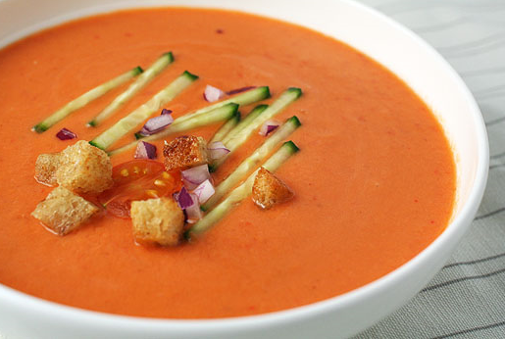
Gazpacho  Ripe tomatoes- 1Kg tomatoes (peeled and chopped).  Green pepper- 1 slice (60gr)  Red pepper- 1 slice  Small cucumber- 1 half (250gr)  Onion- 1 quarter (100gr)  Garlic- 1 half clove  White bread- 2 slices  Oil (3 Big spoonfuls), Salt (1 tea spoon), Vinegar (5 Big spoonfuls)- to taste  Peel tomatoes. Chop vegetables and combine with the tomatoes. Add the oil and the bread moistened with water and blend until smooth with immersion blender. Stir in salt and vinegar to taste. Serve fresh. | Gazpacho  Tomates maduros – 1kg.  Pimiento verde – 1 trocito(60gr)  Pimiento rojo – 1 trocito.  Pepino – medio pequeño (250gr).  Cebolla – 1 cuarto (100gr).  Ajo – Medio diente de ajo.  Pan – Un trocito muy pequeño.  Aceite (3 cucharadas), Sal (una cuchara pequeña), Vinagre (5 cucharadas). Corregir al gusto.  Pelar los tomates. Se pican con todo lo demás. Se añade pan mojado en agua, el aceite y se tritura con la batidora.  Se rectifica de sal y vinagre.  Se sirve muy frio.

